БПОУ ВО «Тотемский политехнический колледж»

Исторические места
д. Варницы

Работу выполнил:
Дурнев Константин.
Руководитель:
Юрманова Лия Владимировна.

Тотьма 2019.

Вид проекта: информационный
Предмет: история
Цель проекта:
- Познакомиться с историческими (памятными) местами на территории деревни Варницы.
Задачи проекта:
- Выяснить, какие исторические памятники (памятные места) находятся в деревне Варницы;
- узнать историю их создания: (посещение краеведческого музея, беседа с очевидцами, встреча с главой поселения Пятовское;
- создать буклет о Кокоревском саде.

Сроки реализации: сентябрь- декабрь 2019 года.
Этапы проведения проекта:
1. Постановка проблемы.
Перед началом работы над проектом я попытался выяснить, что воспитанники центра помощи детям знают об истории города, в котором живут. С этой целью было проведено анкетирование. В опросе приняли участие 13 человек.
Анкета «Моя деревня»

Вопрос | Не знаю | Знаю | Хочу узнать
Когда возникла наша деревня? | 5 | _ | 8
С чем связано возникновение названия нашей деревни? | 3 | 6 | 4
Чем занимались жители раньше и сейчас? | 2 | 5 | 6
Исторические места деревни Варницы | _ | 4 | 9
Как история деревни связана с историей страны? | 6 | _ | 7
Хотели бы расширить и углубить свои знания | _ | _ | 13

По итогам анкетирования выяснилось, что хотят узнать:
1) когда возникла наша деревня – 8 чел. (61%),
2) с чем связано возникновение- 4 чел. (30%),
3) чем занимались жители раньше и сейчас- 6 чел. (46%)
4) исторические места д. Варницы- 9 чел. (69%)
5)как история деревни связана с историей страны- (53%)
6) хотели бы углубить и расширить вои знания- 13 чел. (100%).
2.Планирование.
Выбор темы, изучение теоретического материала к проекту | сентябрь
Обработка результатов | сентябрь
Исследование (опрос), встреча с очевидцами | октябрь
Подбор теоретического материала для презентации | ноябрь
Подготовка презентации | конец ноября
Оформления проекта, буклета | конец ноября – середина декабря
Самооценка | декабрь
Защита проекта | декабрь

- Сбор информации.
- Поиск информации в различных источниках.
- Консультации руководителя
- Проведение опроса
- Встреча с очевидцами, беседа с главой поселения Пятовское
- Посещение краеведческого музея

- Обработка информации.
- Анализ найденной информации, путем выбора главной.
- Подготовка материал для буклета.
- Оформление в виде проекта.
- Формулировка выводов.
- Создание буклета о Кокоревском саде.

Введение
Одна из актуальных задач, стоящих перед обществом, - подготовка ответственного гражданина, способного самостоятельно мыслить, оценивать происходящее, строить свою жизнь в соответствии не только с собственными интересами, а с учетом интересов и требований окружающих его людей. Решение данной задачи тесно связано с формированием нравственных качеств личности. Этому способствует духовно-нравственное развитие и воспитание подрастающего поколения. Одной из таких задач является воспитание гражданственности, патриотизма. Именно из любви к своей малой Родине воспитывается и любовь к России в целом.
Тема проекта «Исторические места д. Варницы» актуальна и интересна. Изучение памятников раскрывает связи родного города, деревни с Родиной, формирует познавательный интерес к истории своей местности.
В основе проектной работы лежат поиск, интерес к прошлому.
Этот проект универсальный, его можно реализовать в условиях большинства школьных учреждений. Проект не требует значительных материальных затрат. Сведения доступны и интересны не только детям, но и взрослым.

- Курорт - санаторий «Тотьма»

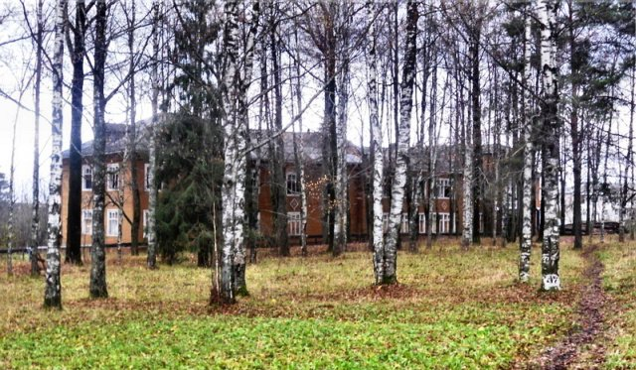

Курорт «Тотьма» был открыт еще в конце 20-х годов (1937г) на месте старинного солеваренного завода и имел статус всесоюзной здравницы. Известность и славу ему принесли природные хлоридно-натриевые рассолы, по своим параметрам и свойствам не только не уступавшие, но и зачастую превосходившие воду из знаменитых кавказских минеральных источников. Из скважин «Богословская» и «Евгеньевская» (причем первая действовала еще с конца XVII века!) минерализованную воду откачивали с глубины 25 метров и после небольшой обработки направляли в ванное отделение. Целебное воздействие усиливалось благодаря окружающему рельефу. Пешеходные тропы были излюбленным местом для оздоровительных прогулок отдыхающих, а старинный парк из елей и сосен аккумулировал целебный воздух. Кроме того, на курорте имелся участок с иловой грязью, которая также применялась для различных процедур.
В послевоенные годы курорт перешел в собственность Тотемского леспромхоза и стал называться санаторием-профилакторием. Главным недостатком оставалась слабая материально-техническая база. Деревянный двухэтажный жилой корпус и приземистое здание пищеблока не отличались особым комфортом. Комнаты практически не отапливались. Именно поэтому курорт, а потом и санаторий работали лишь сезонно - с конца апреля по сентябрь.
В период работы курорта с мая по сентябрь на отдых и лечение принимали только взрослых. Питание было 3-х разовое по заказному меню, диетическое питание.
Отдыхающие располагались в номерах различной категории.
Основной медицинский профиль курорта:
- Болезни костно-мышечной системы
- Болезни нервной системы
- Болезни органов пищеварения
- Болезни эндокринной системы, расстройства питания и нарушения обмена веществ.
Так же использовали в лечении: бальнеолечение, физиотерапию, лечебную физкультуру, массаж. Минеральная вода использовалась для ванн, душей, орошений. В 90-е годы XX века санаторий перестал функционировать, здания его разрушились. В мае 2016 года пожар уничтожил здание курорта, а парк из хвойных и лиственных деревьев нуждается в уходе.

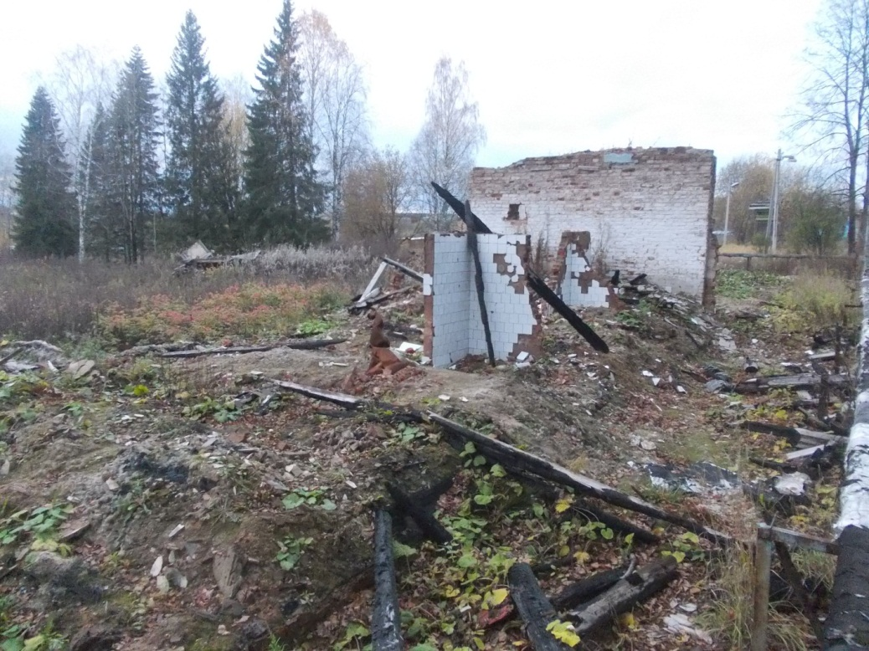

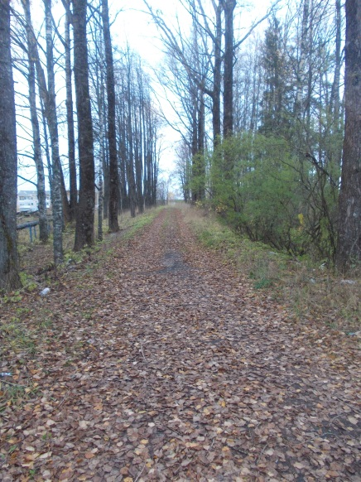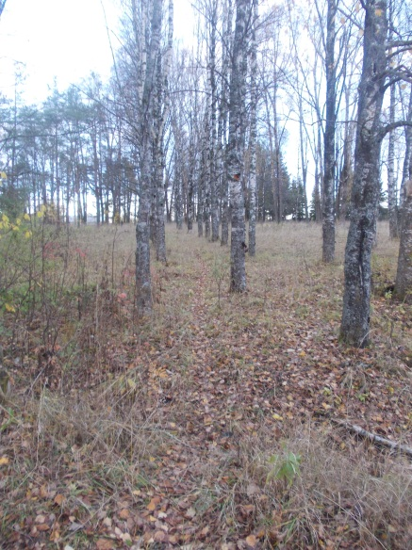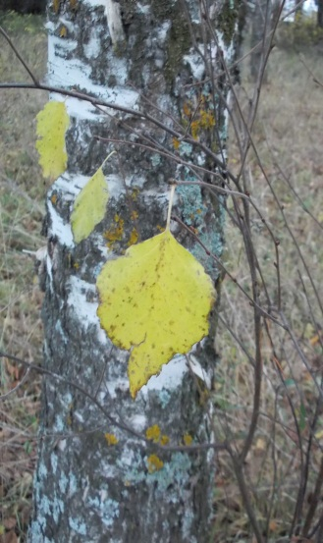
Очень жаль, что сейчас территория курорта находится в таком состоянии.

Из воспоминаний Трофимовой Галины Афанасьевны.
В 1988 году поступила на работу медицинской сестрой. Вместе с главным врачом и мед. персоналом старались комфортно обеспечить лечение и отдых пациентам. Галина Афанасьевна, как диетическая сестра, разрабатывала меню для столовой, контролировала работу поваров, санитарок, медицинских сестер; отпускала минеральные ванны, снабжала медицинскую службу медикаментами. Галина Афанасьевна интересная собеседница. Вот что она рассказывает о своей работе:
«В свободное время отдыхающие проводили экскурсии по Сухоне, смотрели кинофильмы, концерты, много было организовано развлекательных мероприятий. В своей работе встречались и тяжелые случаи: больных приносили на носилках с парохода, а после курса лечения они уезжали на своих ногах, даже без тросточки. Во время ВО войны (1941-1945 г.г.) в корпусе курорта были размещены эвакуированные из Ленинграда. После войны курорт снова принимал отдыхающих. Слава о чудо- воде была известна всей стране, поэтому приезжали на лечение даже с Камчатки и острова Сахалин. Но больше всего отдыхающих было из северных районов: Архангельск, Карелия, Воркута, Ленинград. Во все сезоны работы курорта трудились и жители окрестных деревень: Варницы, Ворлыгино, Галицкая, Семеновская, Углецкая. Работали поварами, санитарками, рабочими, истопниками, дворниками, прачками. Во время летних каникул брали на работу и школьников 7-8 классов. «Я тоже работа на курорте, когда была еще школьницей. Выполняла обязанности санитарки. На заработанные деньги купила себе часы, платье, юбку, обувь, остались деньги и на поход в кино». « К очень большому сожалению наш санаторий закрылся в 2000 году, как нерентабельный, а жаль! Сколько людей могли бы еще поставить на ноги» - с грустью говорит Галина Афанасьевна.
Из воспоминаний Новинской Любовь Александровны.
« Я работа на курорте в начале 80- х годов официанткой. На территории курорта везде было чисто, аллеи подметали, траву косили, т.к. имелось подсобное хозяйство. Держали лошадей, поросят. На лошадях пахали поле, на этом месте сейчас находятся земельные участки жильцов по улице Воскресенская, дом 29. Весь берег реки Ковды, который принадлежал курорту, скашивался. Рядом с нынешней пилорамой находилась контора. Ниже располагался огород, баня, парники. На берегу реки находилась кочегарка, из которой подавался рассол в ванное отделение. Помню, что ниже спальных корпусов находилась столовая: просторная, делилась на 2 части. Для отдыхающих устраивались танцы, концертные программы. Культмассовым работником была Шубина Мария Петровна. Каждый день показывали фильмы. Я впервые увидела фильм «Табор уходит в небо» именно на курорте. Главным врачом была Фаина Семеновна Крылова, которая приехала из Архангельска. Все медицинские сестры были из Ленинграда. Эта фотография 70-х г. сохранилась от моей бабушки, которая работала в то время в кочегарке.

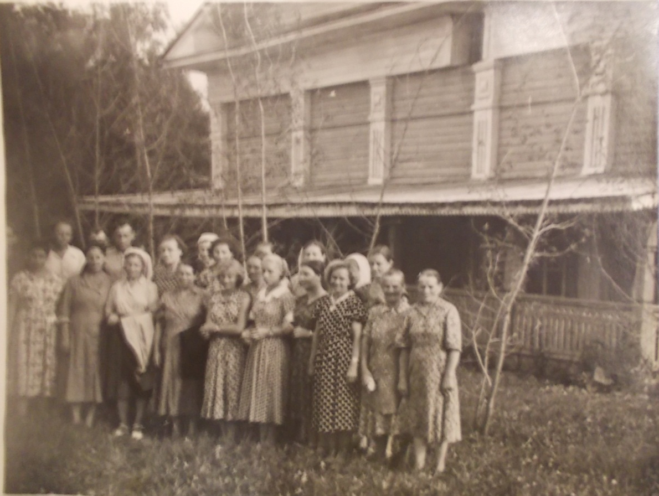

В беседе с главой сельского поселения Пятовское, Мариновой Татьяной Владимировной, я узнал, что в настоящее время земельный участок находиться в бессрочном пользовании администрацией Тотемского Муниципального района.
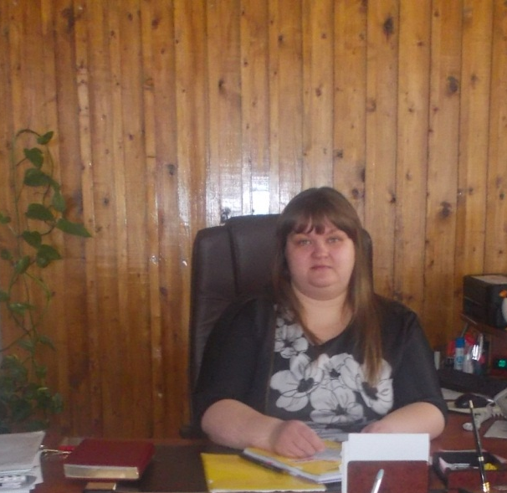

- Церковь Воскресения Христова.
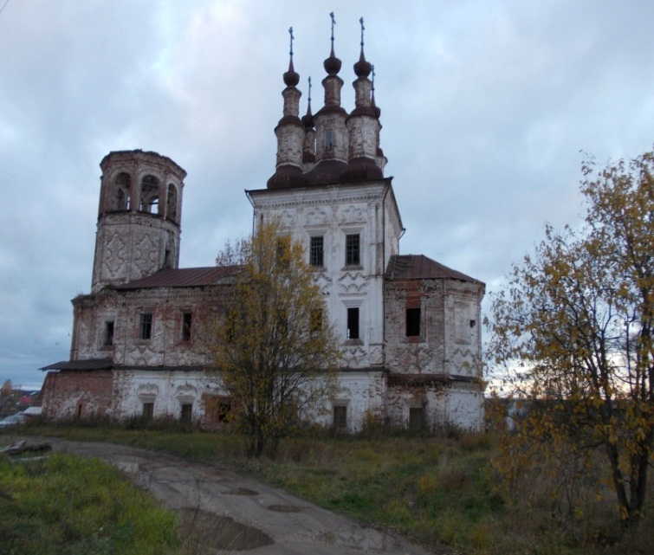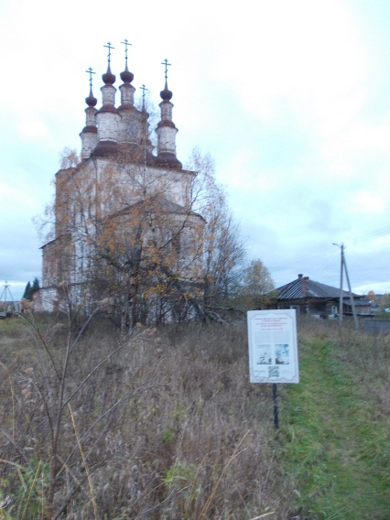
Церковь Воскресения Христова в Варницах - выдающийся памятник церковной архитектуры XVIII в. Один из ярких представителей Тотемского барокко.
Первый деревянный Воскресенский храм здесь известен с XVI в. Современный каменный храм был построен между 1743 и 1775 гг. Церковь строилась в два этапа (как и большинство тотемских храмов), сначала был возведен нижний зимний храм, позже верхний летний с колокольней. В советский период церковь закрыта. В настоящее время храм не действует, нуждается в реставрации.
Под стеной Воскресенского храма на Варницах был похоронен блаженный Максим Тотемский. Святой жил в первой половине XVII века, в течение 45 лет он проходил добровольный подвиг юродства и пребывал в непрестанной молитве, посте, наготе, совершенно пренебрегал заботами о своем теле. Блаженный Максим уже при жизни отличался благодатными дарами от Бога. Умер он в глубокой старости 16 января 1650 г. и был погребен при Воскресенской Варницкой церкви г. Тотьмы. Святой Максим прославился многими чудесами.

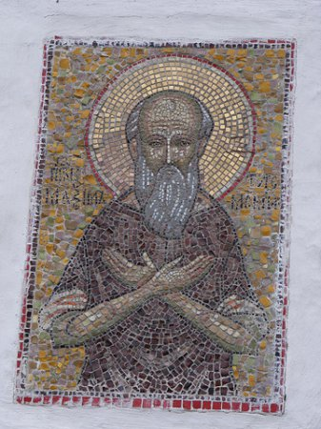
Чудеса от Максима Тотемского.
Первое чудо — исцеление жителя Тотьмы Бориса Тимофеевича Тарунина от лихорадки и расслабления, произошедшее в 1680 году.
Второе чудо совершилось в 1691 году с крестьянином Арефой Малевинским, который девять недель был не здоров и находился в расслаблении. Ночью он увидел во сне, будто старый человек в одной рубашке подошёл к его постели и велел идти в церковь приложиться к надгробью. Когда больной выполнил повеленное ему, то он выздоровел.
Третье событие произошло с Анной Яковлевной Татауровой, которая излечилась в 1705 году от помешательства.
Четвертое чудо исцелило в 1703 году расслабленного крестьянина Федора Васильевича Мамошова из деревни Кокорьина Старототемской волости.

На территории Варниц есть еще одно историческое (памятное) местечко – Кокоревский сад.

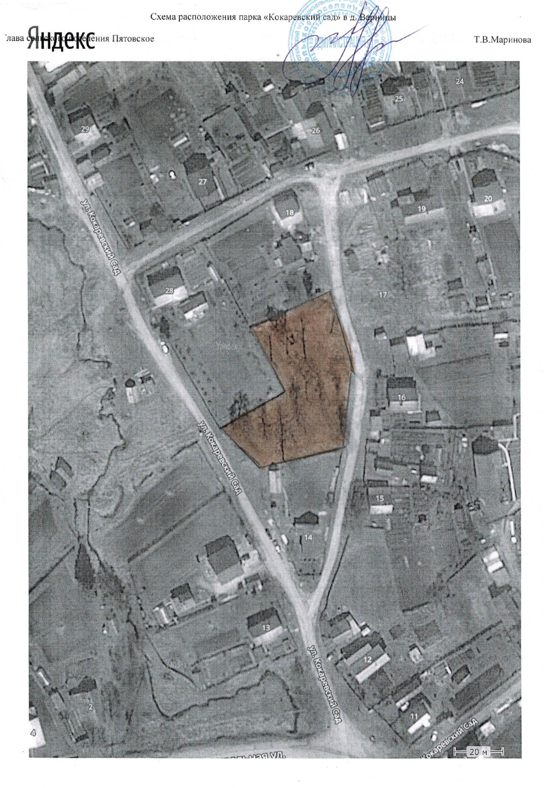
Садово-парковые комплексы были широко распространены в родовых имениях вологодских дворян. В 19 веке появляются такие комплексы в нашем крае. Один из них связан с именем купца Кокорева. Одна из богатейших купеческих фамилий в Тотьме в 19 веке. В документах упоминается, что и Михаил Иванович, и сын, Александр Михайлович, Макарьевские купцы. Причина их переезда в Тотьму неизвестна.
В 1816 году правительство передало Михаилу Ивановичу Кокореву во владение Тотемский солеваренный завод, который затем перешел по наследству его сыну Александру Михайловичу. Солеваренный завод Кокоревых в 19 веке считался самым крупным предприятием в Тотемском уезде. Семья Кокоревых жила богато. Жили в большом двухэтажном доме на Варницах. Около дома были дворы, гумно, овин и другие хозяйственные постройки. Держали много скота: коров, лошадей, коз.
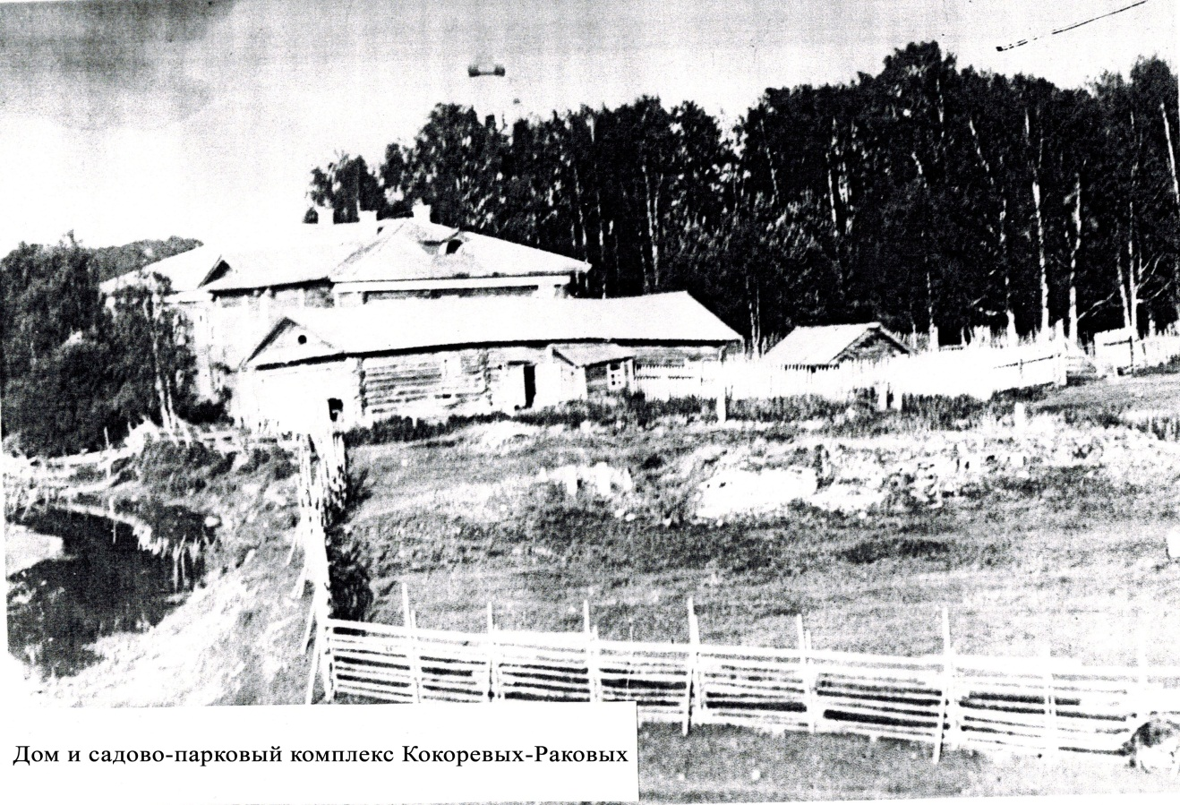

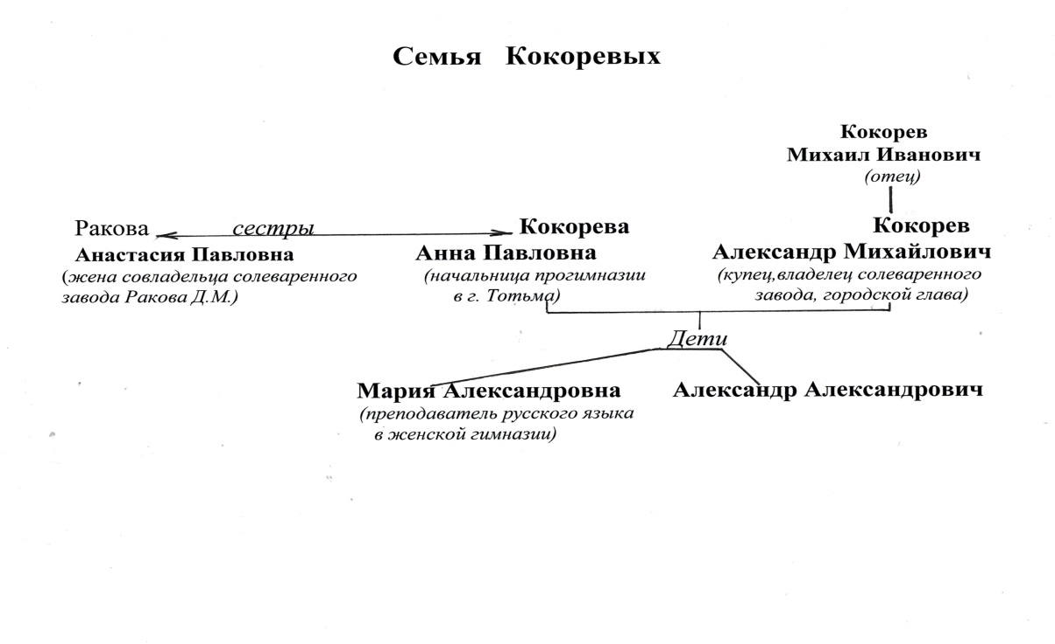
Особо знаменит был сад. Он имел вид прямоугольника, и занимал площадь около 2 га. Сад был темным, так как в нем были хвойные деревья: лиственницы, ели, кедры, сосны. Сад разбит аллеями, средняя его часть затянута клумбами для цветов. На них росли 31 куст разных видов кустарников и 87 кустов многолетних цветов. Сверх того, в разных местах на этом же дерне росли 31 акация, 23 тополя, 8 лип, 30 кустов диких роз, 38 кустов дикой смородины, 11 кустов калины, 3 куста волчьих ягод, 17 гряд с разными ягодами, а именно: 13 гряд белой и красной малины, 3 гряды с клубникой, 1 гряда с крыжовником. Аллеи расположены так, что образуют шестиугольник. Дорожки все утрамбованы по окружности сада, сделан забор с двумя затворами на железных крючках и петлях.
В саду находятся пристройки, посередине беседка в китайском стиле, восьмиугольная с галереей вокруг на 8 колонах в диаметре 3 сажени. Так же в саду был колодец с опушенным срубом и вделанным в него насосом для подъёма воды. « Одиннадцать парников рубленных и при них 80 штук рам со стеклами. К саду принадлежат 2 оранжереи, первая-виноградная, рубленная. В ней помещения для деревьев, для грибов, изба для садовника с сенями и чуланом. В них 5 печей, 1 русская пекарка, все кирпичные. И вторая - огуречная оранжерея, рубленная. Ценится сад, парки, оранжереи в полтораста рублей серебром».
По-видимому, в одной из этих оранжерей « среди экзотических растений и находился знаменитый (американский или мексиканский) кактус, «ночная красавица». В ночь её цветения Кокоревы собирали гостей, чтобы полюбоваться цветком.

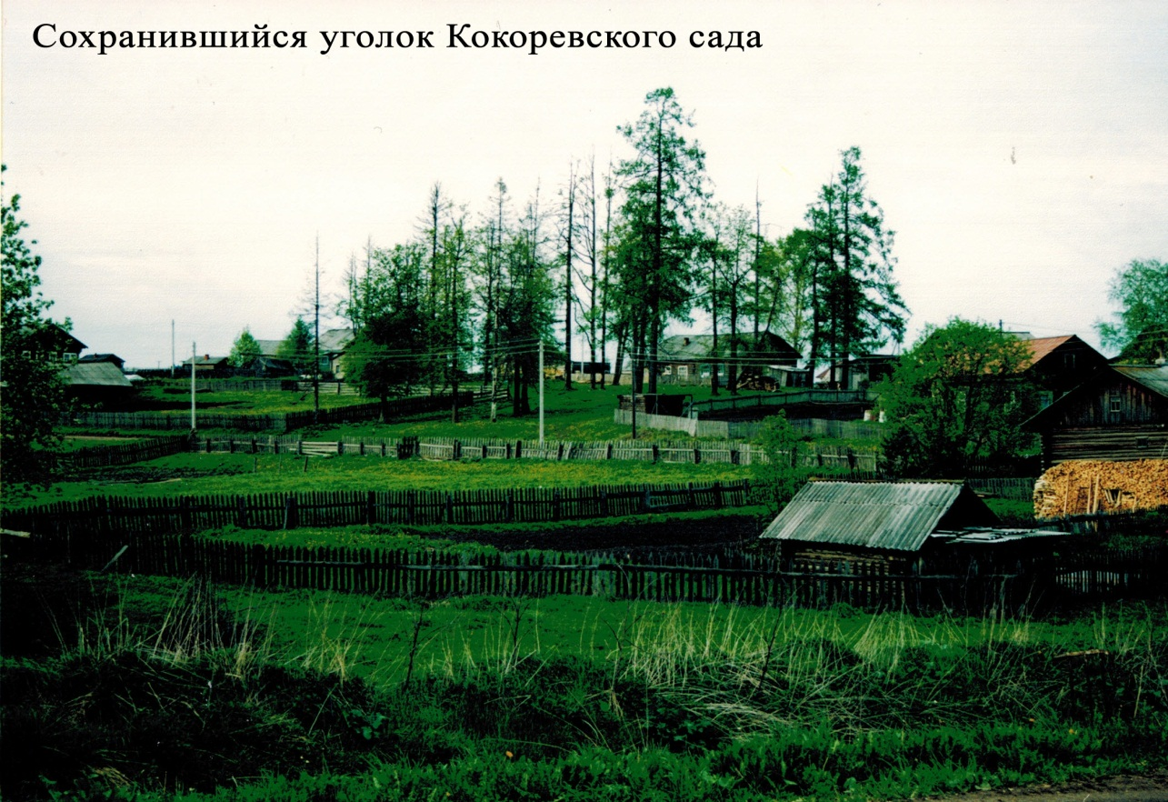
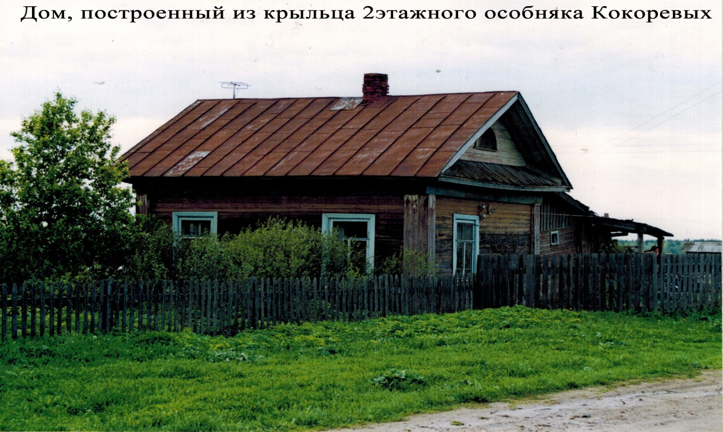

Вывод по проекту:
В заключение своей работы я сделал вывод, что, чем больше изучаешь историю своей малой родины, тем лучше начинаешь понимать исторические события. Практическая значимость моей работы заключается в том, что она может быть востребована на уроках истории, географии, на внеклассных мероприятиях. Она может заинтересовать других ребят.

Самооценка:
Во время выполнения проекта я ещё раз отработал навыки выполнения проекта и проведения опроса. Проект лично для меня был полезен, потому что я много интересного узнал об истории своего края, встретился с очевидцами, сам прошелся по историческим (памятным) местам нашей деревни Варницы. Я считаю, что задачи проекта выполнены, и проект, цели достиг.

